

**RADIOGRAFÍA DEL MERCADO DE LA VIVIENDA EN ASTURIAS**

**Desequilibrio en el mercado inmobiliario asturiano: un 20% quiere cambiar de vivienda, pero solo un 7% oferta un inmueble**

* Un 25% de asturianos ha participado en el mercado inmobiliario en el último año, un porcentaje que se encuentra dos puntos por debajo de la media nacional (27%)
* El Principado muestra un mercado más escorado hacia la compraventa (con un 13% de los encuestados activos) que hacia el alquiler (10%), invirtiendo la tendencia del conjunto de España
* El Principado está registrando incrementos interanuales récord de las dos últimas décadas en lo relativo a precios de compra y alquiler
* [**Aquí se puede descargar el informe de Asturias completo**](https://s36360.pcdn.co/wp-content/uploads/2024/11/Informe-Radiografia-del-mercado-inmobiliario-en-Asturias-en-2024.pdf)

**Oviedo, 13 de noviembre de 2024**

Un 20% de los asturianos desearía cambiar de vivienda, pero únicamente el 7% ha puesto un inmueble residencial en el mercado inmobiliario en los últimos doce meses. Estas cifras contrastan con las del mercado nacional, en el que existen un 23% de demandantes frente a un 6% de ofertantes. En general, uno de cada cuatro asturianos (25%) ha participado en el mercado inmobiliario en el último año, un porcentaje que se encuentra dos puntos por debajo de la media nacional (27%). Estas son algunas de las principales conclusiones que se extraen del informe “[***Radiografía del mercado de la vivienda en Asturias en 2024***](https://s36360.pcdn.co/wp-content/uploads/2024/11/Informe-Radiografia-del-mercado-inmobiliario-en-Asturias-en-2024.pdf)”, elaborado por ***Fotocasa Research*,** en el que se pulsa el comportamiento de la oferta y la demanda de vivienda en la comunidad asturiana durante el primer semestre del año.

**Asturias muestra también un mercado inmobiliario más escorado hacia el segmento de la compraventa que hacia el alquiler**. Así, un 13% de los asturianos ha estado activo en la compraventa en los últimos doce meses, por un 14% a escala nacional, siendo los que han buscado una vivienda para comprar, pero no lo han conseguido, una mayor proporción de encuestados (9%) que quienes han logrado adquirir una vivienda (5%). Por otro lado, un 5% (frente a un 4% a nivel español) han estado activos en lo relativo a la venta de un inmueble, de los que un 3% no lo ha logrado aún y un 2% ha tenido éxito en la empresa.

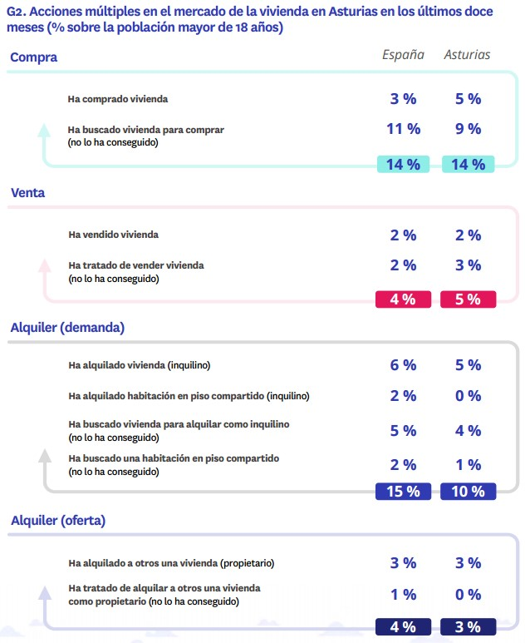

Si se atiende al alquiler, como se ha indicado anteriormente, este registra un menor peso con relación a la compraventa y también en comparación al mercado nacional. **Un 10% de asturianos ha participado en el segmento del alquiler en los últimos doce meses (por un 12% en el conjunto de España)**, que se desglosan entre un 5% que ha logrado alquilar una vivienda como inquilino, un 4% que no han conseguido arrendar un inmueble para vivir, un 1% que busca sin éxito una habitación en un piso compartido, y menos de un 1% que ha conseguido alquilar una habitación en un piso compartido.

**El Principado registra incrementos interanuales récord de las dos últimas décadas en los precios de compra y alquiler**

Con todo, esta menor participación de los asturianos en el mercado inmobiliario en comparativa con la media nacional no esconde la aceleración de este sector durante los últimos meses. El Principado ha cerrado el tercer trimestre de 2024 con un incremento del 3,1% y **una subida interanual del 7,8% (la máxima subida detectada en 17 años) en el precio de la vivienda de segunda mano**, según los datos del **Índice Inmobiliario Fotocasa**. Estos aumentos detectados en septiembre sitúan el precio de la vivienda en venta en 1.764 euros por metro cuadrado.

En lo referente al alquiler, Asturias ha cerrado el tercer trimestre del año 2024 con un descenso trimestral del -0,8%, pero con **el mayor incremento interanual de los últimos 16 años, un 11%**, según los datos del citado Índice Inmobiliario Fotocasa. Estos incrementos detectados en septiembre sitúan el precio de la vivienda en alquiler en 10,27 euros por metro cuadrado al mes.

“El mercado inmobiliario en Asturias está experimentando un boom silencioso y alejado de los principales focos de atención del país. La demanda de vivienda prácticamente triplica la oferta disponible y esto está empujando los precios al alza, tanto en compraventa como en alquiler, con subidas interanuales que han superado los récords registrados en casi las dos últimas décadas. Además, el mercado inmobiliario asturiano otorga un mayor peso a la compraventa que al alquiler. Estas particularidades aconsejan hacer un seguimiento especial a este mercado, que puede tener una evolución muy interesante en los próximos meses”, **explica María Matos, directora de Estudios y portavoz de** [**Fotocasa**](https://www.fotocasa.es/es/)**.**

**Sobre Fotocasa**

Portal inmobiliario que cuenta con inmuebles de segunda mano, promociones de obra nueva y viviendas de alquiler. Cada mes genera un tráfico de 34 millones de visitas (75% a través de dispositivos móviles). Mensualmente elabora el [índice inmobiliario Fotocasa](https://www.fotocasa.es/indice/), un informe de referencia sobre la evolución del precio medio de la vivienda en España, tanto en venta como en alquiler.

Toda nuestra información la puedes encontrar en nuestra [Sala de Prensa](http://prensa.fotocasa.es).

[Más información sobre Fotocasa](https://www.fotocasa.es/es/quienes-somos/).

**Sobre Adevinta**

Adevinta es un grupo de empresas líder en marketplaces digitales y una de las principales empresas del sector tecnológico del país, con más de 18 millones de usuarios únicos al mes en sus plataformas de los sectores inmobiliario ([Fotocasa](https://www.fotocasa.es/es/) y [habitaclia](https://www.habitaclia.com/)), empleo ([InfoJobs](https://www.infojobs.net/)), motor ([coches.net](https://www.coches.net/) y [motos.net](https://motos.coches.net/)) y compraventa de artículos de segunda mano ([Milanuncios](https://www.milanuncios.com/)).

Los negocios de Adevinta han evolucionado del papel al online a lo largo de más de 40 años de trayectoria en España, convirtiéndose en referentes de Internet. Con sede en Barcelona, la compañía cuenta con una plantilla de más de 1.000 personas comprometidas con fomentar un cambio positivo en el mundo a través de tecnología innovadora, otorgando una nueva oportunidad a quienes la están buscando y dando a las cosas una segunda vida.

Adevinta tiene presencia mundial en 10 países. El conjunto de sus plataformas locales recibe un promedio de 2.500 millones de visitas cada mes.

Más información en [adevinta.es](http://adevinta.es)

**Departamento Comunicación Fotocasa**

**Anaïs López**

[comunicacion@fotocasa.es](mailto:comunicacion@fotocasa.es)

620 66 29 26